# XXXX小区

# 地面停车率计算书

## 1 项目概况

**项目名称**： ××××××住宅小区

项目位于××××北京市学院路。该项目总用地面积为 6800 平方米，建筑面积为 18000平方米。

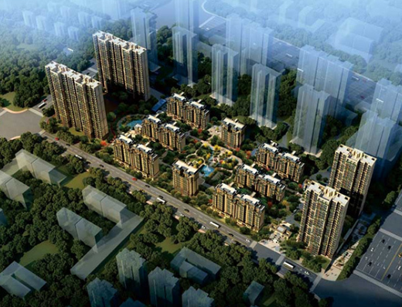

项目效果图

# 2 标准要求

《绿色建筑评价标准》GB/T 50378-2019第7.2.3 条明确要求：

采用机械式停车设施、地下停车库或地面停车楼等方式，评价分值为8分，并按下列规则评分：

1 住宅建筑地面停车位数量与住宅总套数的比率应小于10%，得8分；

2 公共建筑地面停车占地面积与其总建设用地面积的比率应小于8%，得8分。

# 3 计算

地面停车位数： 个

小区住宅套数： 套

地面停车率=地面停车位数/小区居住户数

= / =

# 4 结论

经验算，住宅建筑地面停车位数量与住宅总套数的比率为 ，满足/不满足规范要求，可得8/0分。